Post-exchangeReport and Survey
คำชี้แจง
ด้วยงานวิเทศสัมพันธ์ มีความประสงค์ทำการรวบรวมข้อมูลของบุคลากร / นักศึกษา ที่เข้าร่วมโครงการแลกเปลี่ยนทางวิชาการ ณ สถาบันต่างประเทศ โดยมีวัตถุประสงค์เพื่อนำมาวิเคราะห์เชิงคุณภาพ และเพื่อปรับปรุงและพัฒนางานด้านความร่วมมือทางวิชาการกับสถาบันต่างประเทศในอนาคต

ตอนที่ 1 ข้อมูลเบื้องต้นของผู้ให้ข้อมูล
ชื่อ-นามสกุล แพทย์หญิงภัทรวดี ประยืนยง
ตำแหน่ง แพทย์ใช้ทุน 3
หน่วยงานภาควิชาโสต ศอ นาสิกวิทยา
ตอนที่ 2 ข้อมูลของการเข้าร่วมโครงการ
มหาวิทยาลัยที่เข้าร่วมโครงการUniversity of Miyazaki
ประเทศญี่ปุ่น
ช่วงเวลาที่เข้าร่วมโครงการ (ว.ด.ป ) 2-28 มีนาคม 2558
Exchange Level: ( ) Students Exchange
( ) Postgraduate Exchange
( ) Staff Exchange
ตอนที่ 3 แบบสอบและการรายงานข้อมูลหลังการเข้าร่วมโครงการ
ข้อมูลด้านวิชาการและข้อเสนอแนะ
- จากประสบการณ์การเข้าร่วมโครงการแลกเปลี่ยนเข้าร่วมกิจกรรมอะไรบ้าง และท่านได้เรียนรู้อะไร อย่างไร
- เข้าร่วมกิจกรรม Ward round, Morning conference, Preoperative and postoperative case discussion และ Tumor conference ร่วมกับรังสีแพทย์และทันตแพทย์
- การดูแลผู้ป่วยนอกและผู้ป่วยใน
- เข้าช่วยเคสผ่าตัด ได้แก่ Tympanoplasty (Underlay and In-lay technique), Mastoidectomy, Stapes surgery, Cochlear implant, Ossiculoplasty, Canaloplasty, Lateral temporal bone resection, Medialization thyroplasty, Total laryngectomy and jejunal free flap
- ดูงานการตรวจการได้ยิน ได้แก่ CI mapping, COR (Conditioned orientation relfex)
- ดูงานการตรวจผู้ป่วยด้วยเครื่อง Narrow band imaging (NBI)
- ฟังบรรยายเรื่อง Electric acoustic stimulation (EAS)โดยตัวแทนจากบริษัท Med-El
- ฟังบรรยายเรื่อง Sensorineural hearing loss
- นำเสนอและแนะนำภาควิชาโสตศอนาสิกวิทยามหาวิทยาลัยสองขลานครินทร์ ในงานเลี้ยงต้อนรับ
-นำเสนอผลการศึกษาดูงานและความประทับใจ ในงานเลี้ยงอำลา
- เรียนรู้ทัศนคติ วิถีชิวิต การทำงาน ภาษาและวัฒนธรรมของชาวญี่ปุ่น

- หลังจากการเข้าร่วมโครงการท่านคิดว่าจะนำความรู้/ประสบการณ์ ไปใช้ประโยชน์ต่อตัวของท่านเองอย่างไร
- แรงบันดาลใจในการทำงานหนักเพื่อพัฒนาตนเองค้นหาสิ่งที่ตนเองชอบ และมีความสุขในการทำงาน
- เรียนรู้ลักษณะนิสัยการทำงานที่ดีและมีประสิทธิภาพ ได้แก่ ความตรงต่อเวลา ความขยันหมั่นเพียร ไม่ย่อท้อต่ออุปสรรค การมีวิสัยทัศน์ค่านิยมขององค์กร และการทำงานร่วมกันเป็นทีม

- ความรู้ที่ท่านได้รับจากการเข้าร่วมโครงการนี้ท่านได้นั้นมีประโยชน์ หน่วยงาน หรือ คณะแพทย์ อย่างไร
- พัฒนาลักษณะการทำงาน เช่น ลดขั้นตอนการทำงานที่ไม่จำเป็น การเลือกคนให้เหมาะกับประเภทของงาน
- แนวคิดการเก็บข้อมูลผู้ป่วยอย่างเป็นระเบียบ สามารถนำมาใช้เป็นหลักฐานทางการแพทย์และงานวิจัย ในอนาคต
-เทคนิคการผ่าตัดและเครื่องมือที่ทันสมัย

4. ความประทับใจต่อผู้คน สถานที่ สภาพแวดล้อม วัฒนธรรม และอื่นๆ
- ผู้คนจิตใจดี มีน้ำใจ มารยาทดี
-สถานที่เป็นระเบียบเรียบร้อย
-หอพักสะอาด มีการแยกขยะอย่างเป็นระเบียบ

5. ข้อเสนอแนะ (ถ้ามี)
-

6. กรุณาแนบภาความประทับใจที่ท่านมีต่อการเข้าร่วมโครงการในครั้งนี้ อย่างน้อย 2 ภาพ (ขอเป็นภาพระหว่างการแลกเปลี่ยน / ศึกษาดูงาน / Elective 1 ภาพ และภาพประทับใจอื่นๆ อีก 1 ภาพ เช่นสถานที่ท่องเที่ยว ผู้คน อาหาร ชีวิตความเป็นอยู่ ภาพบรรยากาศภายในโรงพยาบาล / คณะแพทยศาสตร์ มหาวิทยาลัย (อาจส่งภาพมามากว่า 1 ภาพก็ได้ครับเพราะจะได้รวบรวมเป็น Gallery ครับ)
4.1 ภาพภาพระหว่างการแลกเปลี่ยน / ศึกษาดูงาน / Elective
1. นำเสนอและแนะนำภาควิชาโสตศอนาสิกวิทยามหาวิทยาลัยสองขลานครินทร์ ในงานเลี้ยงต้อนรับ
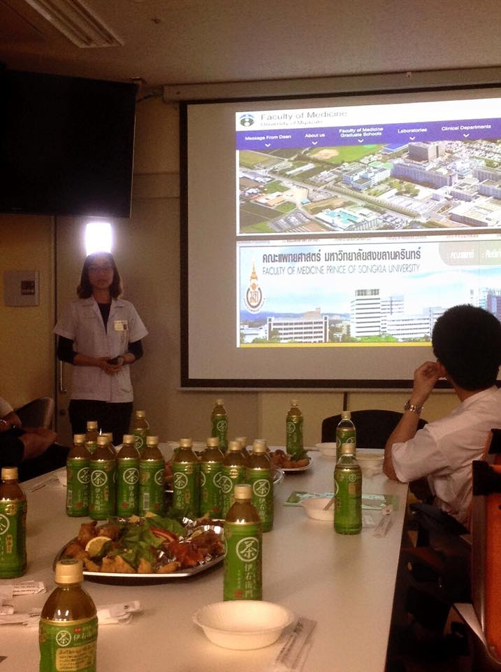

2. รับมอบประกาศนียบัตรจากหัวหน้าภาควิชาProfessor Tonoและรองหัวหน้าภาควิชาAssistant Professor Matsuda
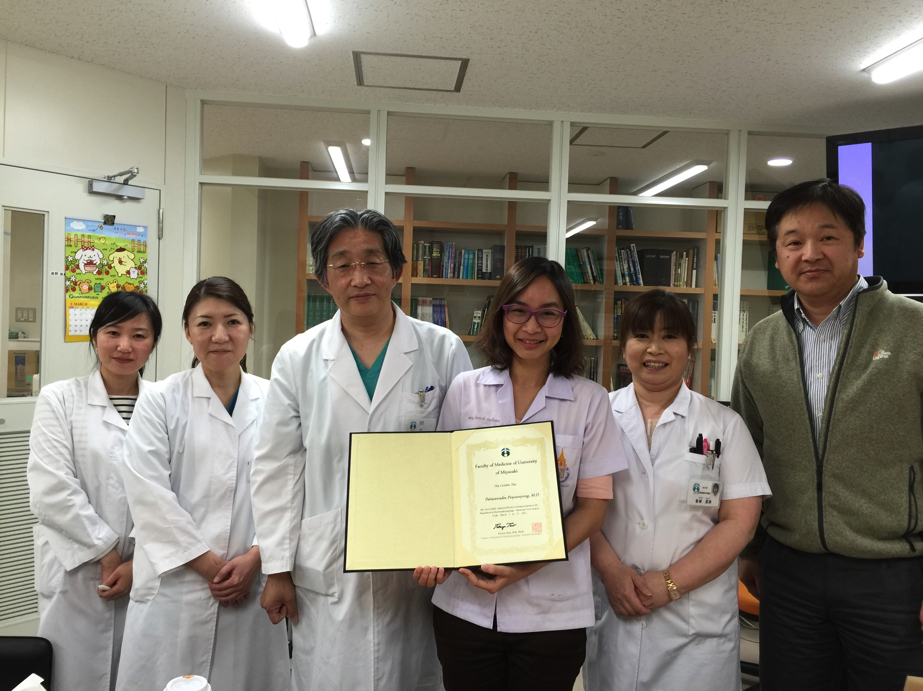

4.2 ภาพประทับใจอื่นๆ
1. งานเลี้ยงสังสรรค์ภาควิชากับอาจารย์แพทย์ แพทย์ พยาบาลและเจ้าหน้าที่
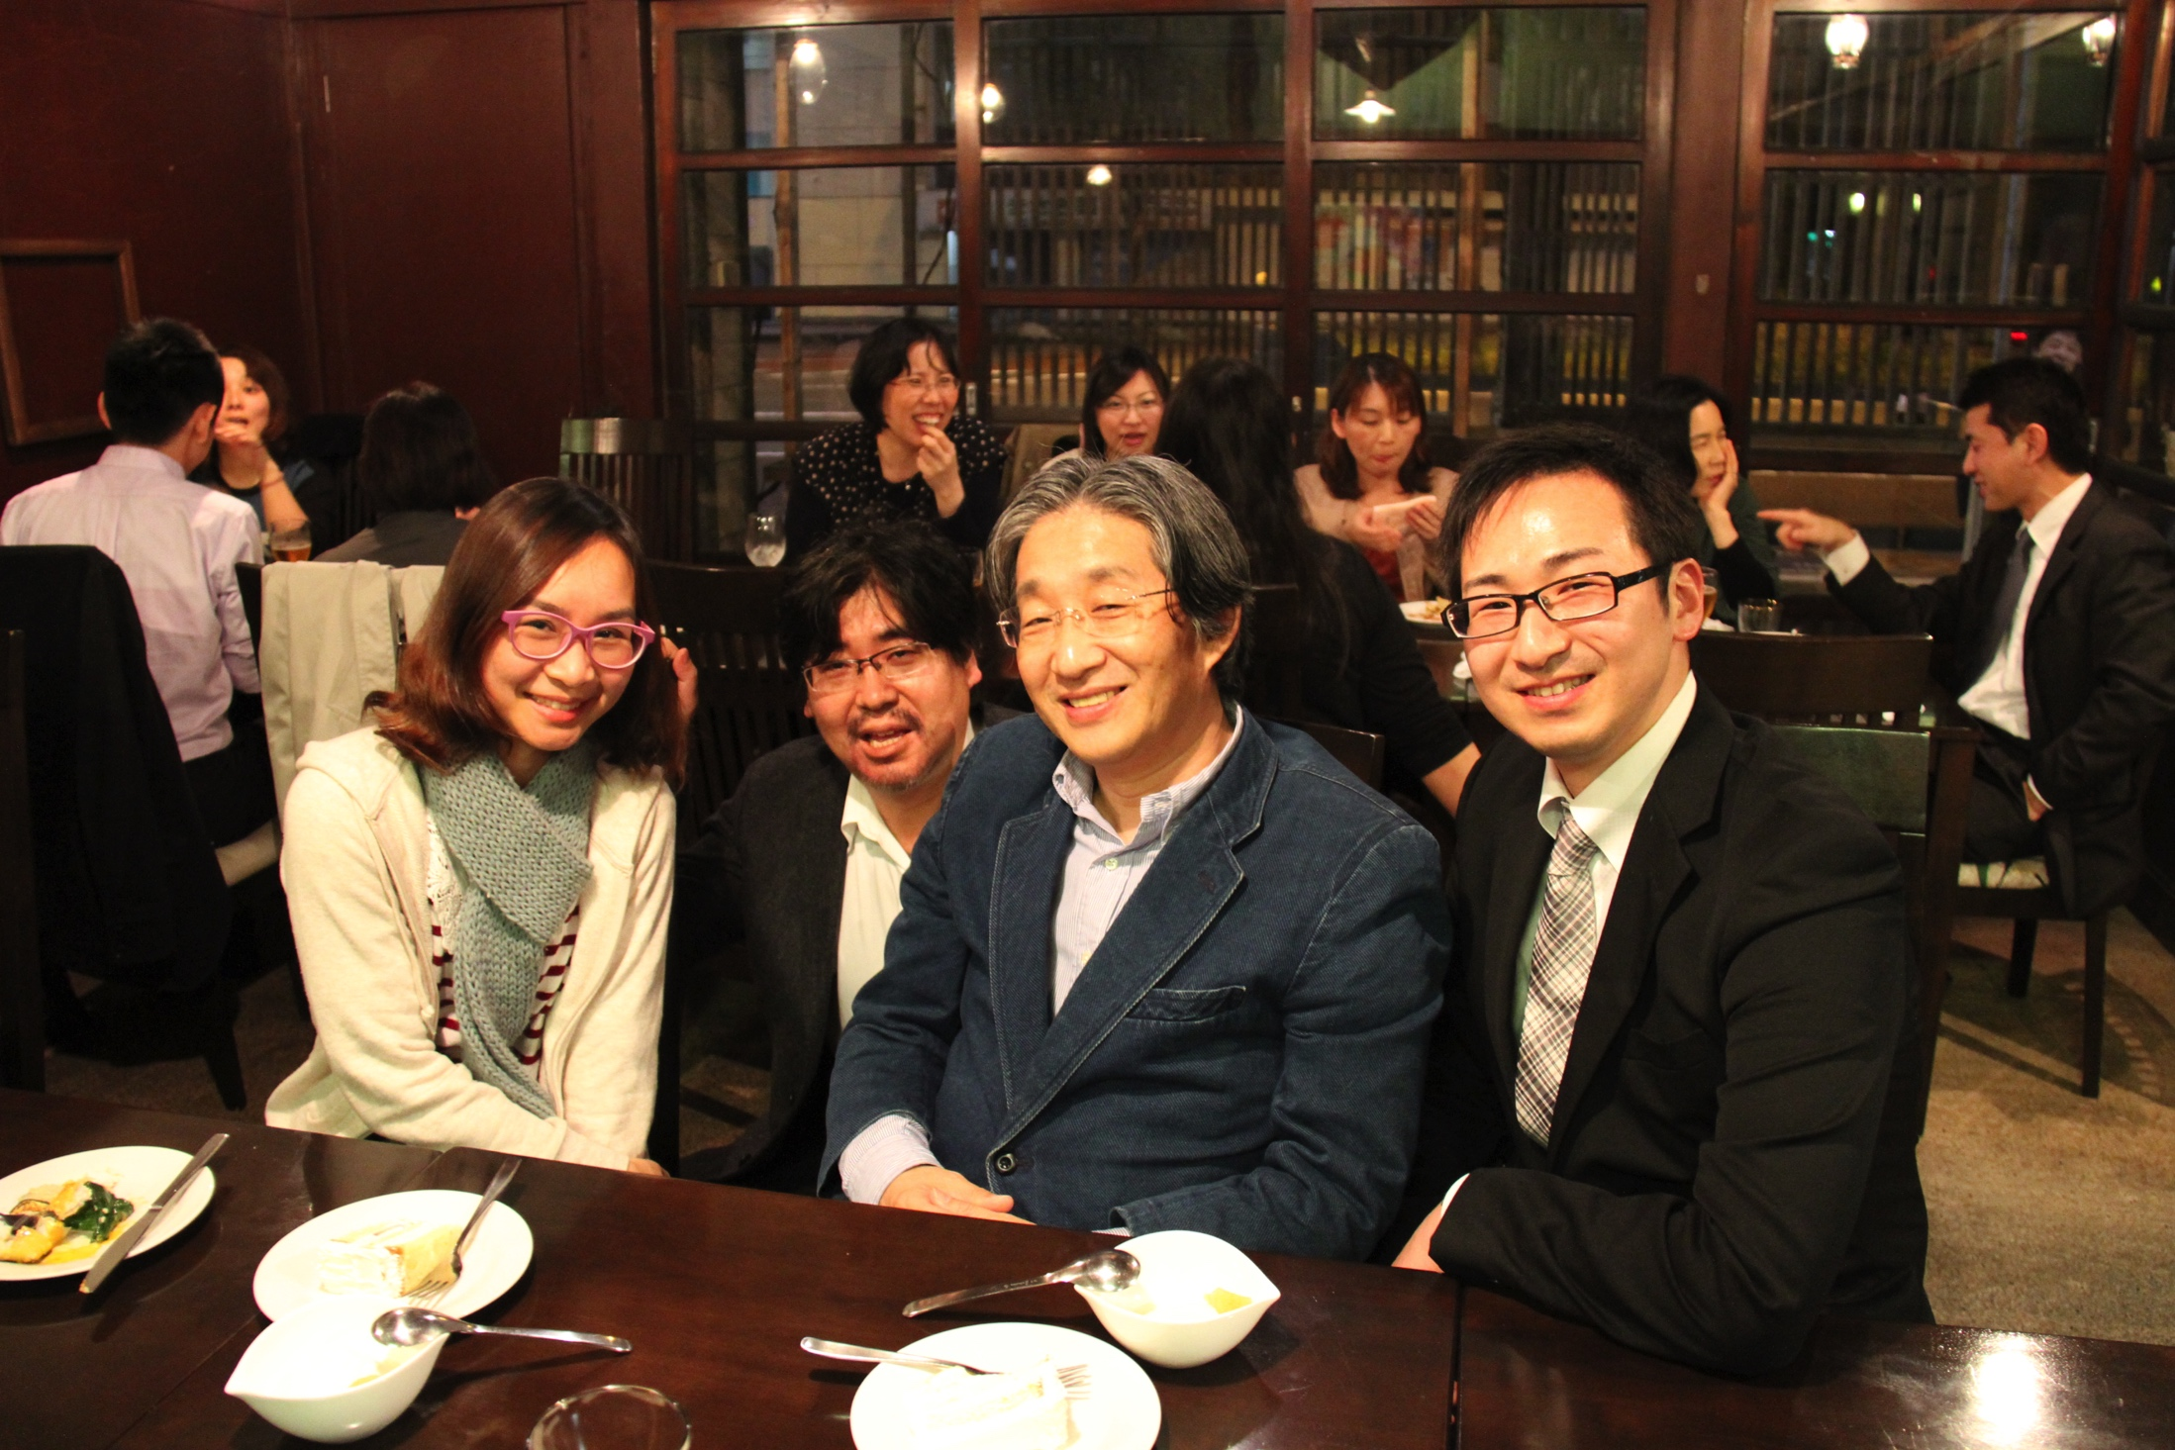

2. รับประทานอาหารเย็นร่วมกับอาจารย์ Kodomeและครอบครัว ในวันเด็กผู้หญิง (Doll’s festival)
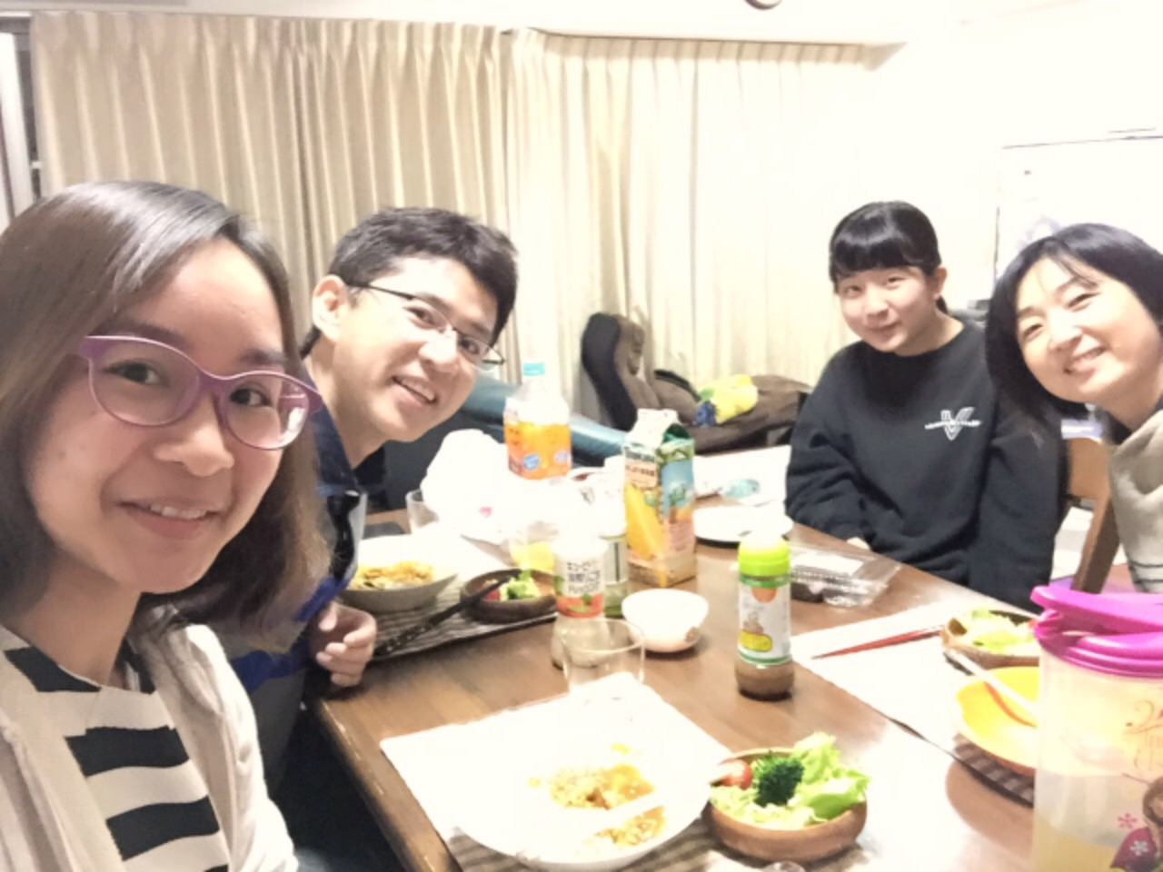

กรุณาส่งแบบฟอร์มนี้กลับมาที่งานวิเทศสัมพันธ์ ในรูปแบบไฟล์เท่านั้น โดยท่านสามารถส่งตัวรายงานเป็น File word และ attached รูปภาพ แยกต่างหากมาใน email ครับ

